**Be Active Europäische Woche des Sports in Muschenheim**

Der VfL 1946 Muschenheim e.V. beteiligt sich auch in diesem Jahr wieder an der Europäischen Woche des Sports, die jedes Jahr vom 23. - 30. September stattfindet. Nach dem EU-Motto »eine aktive Gesellschaft ist eine gesunde, glückliche und inklusive Gesellschaft« leben Turn- und Sportvereine in Deutschland schon viele Jahrzehnte. Die Europäische Woche des Sports ist ein guter Anlass beim VfL Muschenheim die Dauerangebote auszuprobieren. Unter dem Motto „Bereit zum Sport? - Kommt doch zu zweit!“ sind alle Interessierten zum Schnuppern und Mitmachen eingeladen.

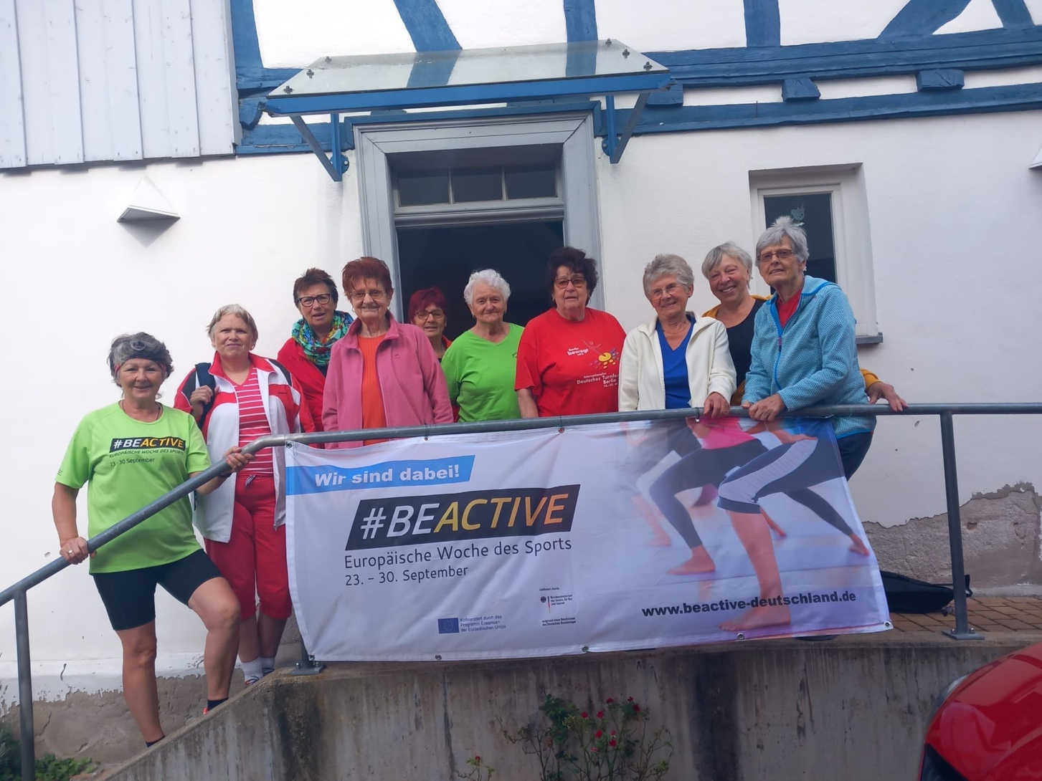Alle sportlichen Angebote sind auf auf der Homepage unter www.[vfl-muschenheim.de](https://vfl-muschenheim.de/) zu finden.

Fotos: VfL 1946 Muschenheim e.V.

